БИЗНЕС-
КОНЦЕПЦИЯ

«Разведение КРС молочного направления»

Саратовская область

2023 год

1. Для организации деятельности по разведению КРС молочного направления необходимо зарегистрироваться в качестве:
- самозанятого или ИП глава КФХ
* Для оформления в качестве ИП постановка на учет осуществляется в отделении ИФНС по месту постоянной регистрации гражданина.
Список необходимых документов:
- документ, удостоверяющий личность (паспорт);
- ИНН;
- Заполнить заявление по форме Р21002.
Выбрать код деятельности по ОКВЭД (Общероссийский классификатор видов экономической деятельности).
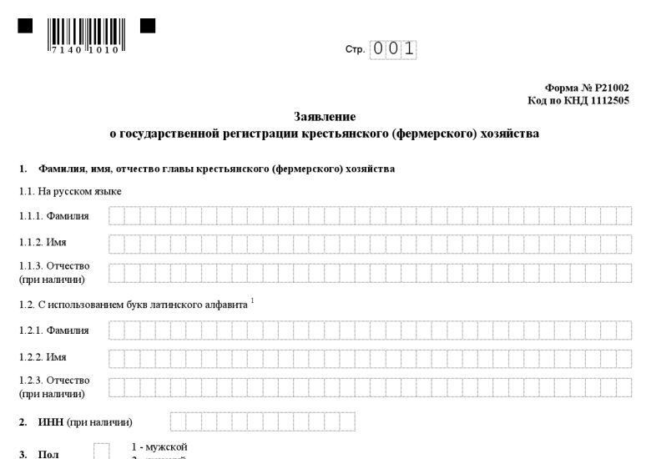
Выбрать систему налогообложения:
ЕСХН (Единый сельскохозяйственный налог)
УСН (Упрощённая система налогообложения)
Рекомендуется выбрать ЕСХН (Единый сельскохозяйственный налог) - наиболее удобный к применению по данному виду деятельности.

Заполнить заявление о постановке ИП в качестве налогоплательщика ЕСХН по следующей форме:

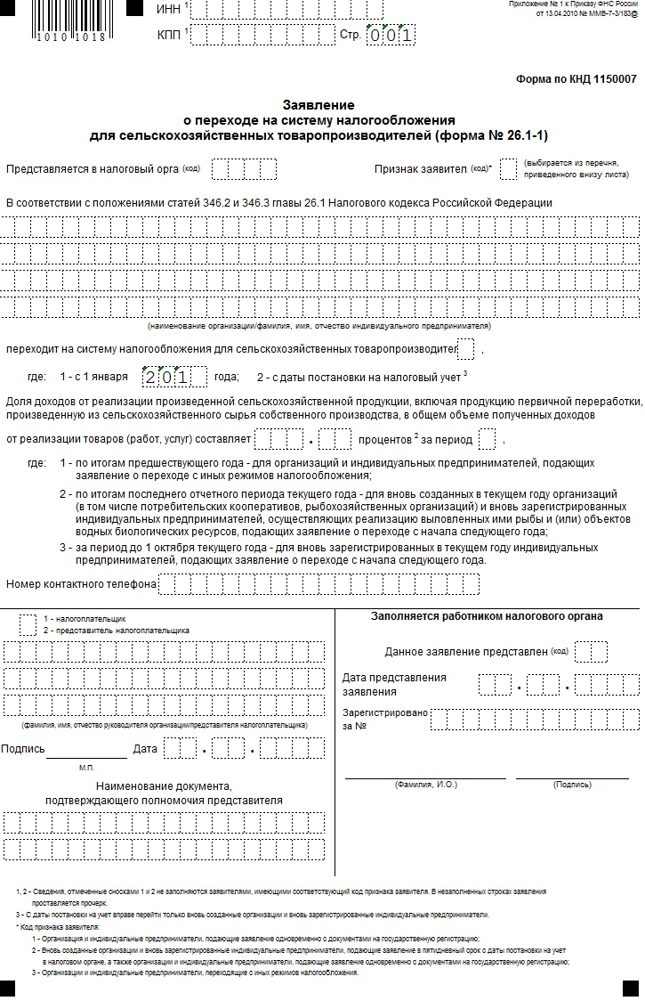
* Для оформления в качестве самозанятого достаточным будет установить приложение «Мой налог» на свой телефон. Приложение «Мой налог» можно скачать с Google Play Market или App Store.
Оформление в качестве самозанятого гражданина абсолютно бесплатное.
Размер налога на профессиональный доход – 4%.
Более подробную информацию о приложении можно получить на сайте ФНС России (https://npd.nalog.ru/app/):

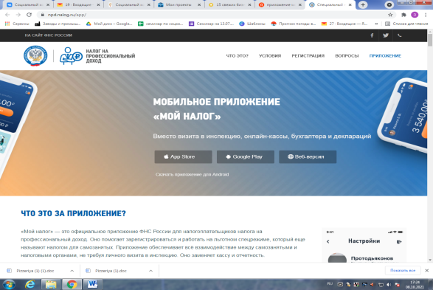

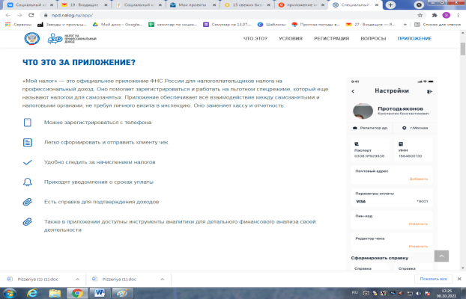

2. Рассчитать затраты, необходимые для реализации проекта

Наименование | Сумма, рублей
Покупка КРС, 2 головы | 160000
Ветеринарное обслуживание | 3897,5
Комбикорм | 41062,5
Грубые корма (сено, солома) | 35040
Итого: | 240000

3. Подготовка помещения для содержания коров
Минимальная площадь надворной постройки должна быть из расчета 2 кв. м., на голову при привязном содержании 10 кв.м.

4. Закупка КРС и ветеринарное обслуживание
Ветеринарное обслуживание и содержание осуществляется в соответствии с приказом Минсельхоза России от 13.12.2016 № 551 «Об утверждении Ветеринарных правил содержания крупного рогатого скота в целях его воспроизводства, выращивания и реализации».
В среднем на ветеринарное обслуживание в год составляет около 3897,5 рублей.

Удой одной коровы составляет 6000-7500 кг в год, по цене реализации 30 руб/литр. Годовой доход от 2 коров составит 360000 руб.
На следующий год коровы отелятся и дадут телят. Теленка на мясо откармливают до 1,5 лет. При наборе живого веса 450 кг, по цене реализации 250 руб. прибыль составит 112500 руб. от одного теленка.
Доход на второй год деятельности составит 585000 руб. из расчета 225000 руб. от продажи мяса и 360000 руб. от продажи молока.

6. Расчет налоговых платежей в бюджет в год
Вид налога | Как рассчитать
НПД | Сумма дохода*4% (для замозанятых)

7. Финансовые результаты деятельности
№ п/п | Наименование  показателей | Сумма (руб.)
1. | Выручка от продажи (руб.) | 360000
2.2 | Налоги (руб.) | 4400
3. | Чистая прибыль (руб.) | 355600

Важное:
Обязательства и ответственность по содержанию скота берет на себя самозанятый гражданин в рамках договора купли-продажи. Если по результатам ветеринарной экспертизы падежа, выявятся последствия, вызванные неправильным уходом, рационом – ответственность самозанятого. Если причины в заболеваниях, не связных с содержанием, а полученными в хозяйстве – поставщике, то в рамках гарантийных обязательств, прописанных в договоре.

